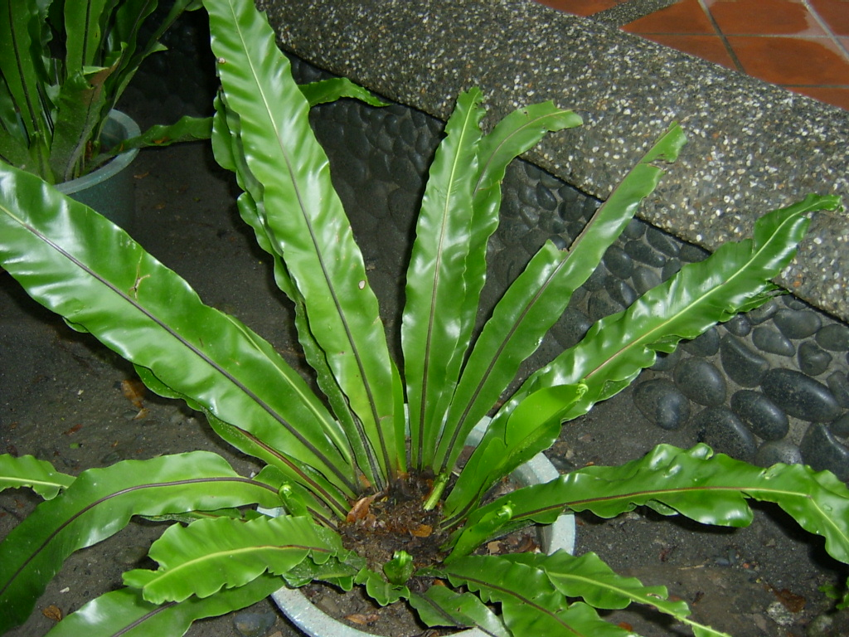山 蘇 Asplenium nidus L.  別 名：鳥巢蕨  科 別：鐵角蕨科 | 特性：  生於全省中低海拔以下山地之樹上或岩石上山區。葉片如海帶細長條形，其嫩葉為黃綠色，尖部呈蜷曲狀，質地嫩，可採食，光滑鮮綠，作為蔬菜調理，適合各種方法烹調，烹調時又不易變色，食用時香脆可口，無苦澀異味。

